Ball and beam

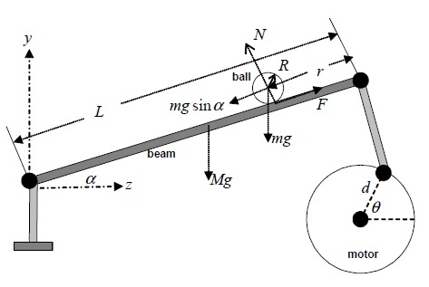

Các hệ số của hệ thống

|  |  |  |  |
| --- | --- | --- | --- |
| Tham số | Mô tả | Đơn vị | Chú thích |
| $$m_{B}$$ | Khối lượng quả bóng | kg |  |
| $$m_{b}$$ | Khối lượng thanh dài | kg |  |
| $$J_{B}$$ | Momen quá tính quả bóng |  |  |
| $$J_{b}$$ | Momen quán tính của thanh dài |  |  |
| L | Chiều dài của thanh dài | m |  |
| R | Bán kính của quả bóng | m |  |
| d | Cánh tay đòn nối với động cơ | m |  |

|  |  |  |
| --- | --- | --- |
| Symbol | Description | Values |
| $$m_{B}$$ | Mass of the ball | 0.11Kg |
| $$m_{b}$$ | Mass of the beam |  |
| $$J_{B}$$ | Ball’s moment of inertia |  |
| $$J_{b}$$ | Beam’s moment of inertia |  |
| L | Length of the Beam | 40cm |
| R | Radius of the ball | 0.015m |
| d | Lever arm offse | 0.04m |
| ⍺ | Beam angle coordinate |  |
| θ | Servo gear angle |  |

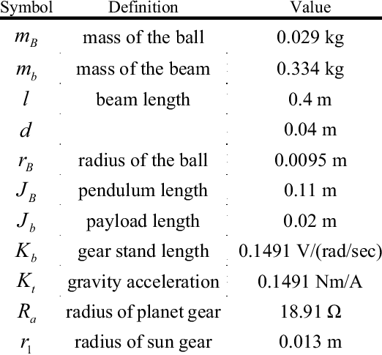

Động năng của hệ thống

|  |  |
| --- | --- |
|  |  |

Động năng

Động năng tịnh tiến ball : $T_{B_{TT}}=\frac{1}{2}m_{B}v^{2}=\frac{1}{2}m_{B}{\left(\frac{dx}{dt}\right)}^{2}$

Động năng quay ball(khối đặc) : $T_{B_{q0}}=\frac{J_{B}}{2}{\left(\frac{d\frac{x}{R}}{dt}\right)}^{2}=\frac{J_{B}}{2R}{\left(\frac{dx}{dt}\right)}^{2}$

Bóng có chuyển động xoay quanh trục nhờ đặt trên thanh dài. Động năng quay quanh trục của quả bóng (góc $α$)

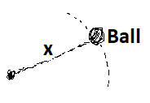Áp dụng định lý Huyghen (định lí trục song song) : $J_{B_{1}}= J_{B}+m_{B}.x^{2}$

$$T_{B_{q1}}=\frac{1}{2}J_{B_{1}}{\left(\frac{dα}{dt}\right)}^{2}=\frac{1}{2}\left(J_{B}+m_{B}x^{2}\right){\left(\frac{dα}{dt}\right)}^{2}=\frac{1}{2}J_{B}{\left(\frac{dα}{dt}\right)}^{2}+\frac{1}{2}m_{B}x^{2}{\left(\frac{dα}{dt}\right)}^{2}$$

Động năng của thanh beam : $T_{b_{q}}=\frac{1}{2}J_{b}{\left(\frac{dα}{dt}\right)}^{2}$

$$T =\frac{m_{B}}{2}{\left(\frac{dx}{dt}\right)}^{2}+\frac{m_{B}R}{5}{\left(\frac{dx}{dt}\right)}^{2}+\frac{1}{2}.J_{B}.{\left(\frac{dα}{dt}\right)}^{2}+\frac{1}{2}.m_{B}.x^{2}.{\left(\frac{dα}{dt}\right)}^{2}+\frac{1}{2}J_{b}{\left(\frac{dα}{dt}\right)}^{2}$$

$$T =\frac{1}{2}(m_{B}+\frac{J_{B}}{R}){\left(\frac{dx}{dt}\right)}^{2}+\frac{1}{2}\left(J_{B}+J_{b}\right){\left(\frac{dα}{dt}\right)}^{2}+\frac{1}{2}m_{B}x^{2}{\left(\frac{dα}{dt}\right)}^{2}$$

Thế năng

Thế năng của ball : $P_{B}=m_{B}.g.x.\sin{α}$

Thế năng của beam : $P_{b}=m_{b}.g.\frac{L}{2}.\sin{α}$

$$P =m_{B}.g.x.\sin{α}+m_{b}.g.\frac{L}{2}.\sin{α}$$

$$L=T-P=\frac{1}{2}(m_{B}+\frac{J_{B}}{R}){\left(\frac{dx}{dt}\right)}^{2}+\frac{1}{2}\left(J_{B}+J_{b}\right){\left(\frac{dα}{dt}\right)}^{2}+\frac{1}{2}m_{B}x^{2}{\left(\frac{dα}{dt}\right)}^{2}-m_{B}gx\sin{α}-m_{b}g\frac{L}{2}\sin{α}$$

Phương trình Lagrangian:

$$\frac{d}{dt}\left(\frac{∂L}{∂{\dot{q}}_{i}}\right)-\frac{∂L}{∂q_{i}}=u_{i}$$

Lực ma sát sẽ tác dụng lên chuyển động của Ball. Coi lực ma sát bằng 0

$$\frac{d}{dt}\left(\frac{∂L}{∂\dot{x}}\right)-\frac{∂L}{∂x}=0$$

$$\frac{∂L}{∂\dot{x}}=(m_{B}+\frac{J_{B}}{R})\dot{x}→ \frac{d}{dt}\left(\frac{∂L}{∂\dot{x}}\right)=(m_{B}+\frac{J_{B}}{R})\frac{d^{2}x}{{dt}^{2}}$$

$$\frac{∂L}{∂x}=m_{B}x{\left(\frac{dα}{dt}\right)}^{2}-m_{B}.g.\sin{α}$$

$$(m_{B}+\frac{J_{B}}{R})\frac{d^{2}x}{{dt}^{2}}+m_{B}x{\left(\frac{dα}{dt}\right)}^{2}-m_{B}.g.\sin{α}=0$$

Momen động cơ sẽ tác dụng lên chuyển động của Beam

$$\frac{d}{dt}\left(\frac{∂L}{∂\dot{α}}\right)-\frac{∂L}{∂α}=M_{e}$$

$$\frac{∂L}{∂\dot{α}}=\left(J_{B}+J_{b}+m_{B}x^{2}\right)\dot{α}→ \frac{d}{dt}\left(\frac{∂L}{∂\dot{α}}\right)=\left(J_{B}+J_{b}+m_{B}x^{2}\right)\frac{d^{2}α}{{dt}^{2}}$$

$$\frac{∂L}{∂α}=-\left(m_{B}.g.x+m_{b}.g.\frac{L}{2}\right).\cos{α}$$

$$\left(m_{B}.x^{2}+J_{b}\right).\ddot{α}-\left(m_{B}.g.x+m_{b}.g.\frac{L}{2}\right).\cos{α}=M_{e}$$

$$\left\{\begin{aligned}\left(m_{B}+\frac{J_{B}}{r}\right).\ddot{x}-m_{B}.x.{\dot{α}}^{2}+m_{B}.g.\sin{α}=0 \\ \left(J_{B}+J_{b}+m_{B}x^{2}\right)\frac{d^{2}α}{{dt}^{2}}-\left(m_{B}.g.x+m_{b}.g.\frac{L}{2}\right).\cos{α}=M_{e}\end{aligned}\right.$$

Mô hình toán học của động cơ điện 1 chiều

$$\left\{\begin{aligned}R.i\left(t\right)+L.\frac{di}{dt}+K_{e}.\frac{dθ}{dt}=U \\ J.\frac{d^{2}θ}{dt}=K_{t}.i-b.\frac{dθ}{dt} \\ M_{e}=K_{t}.i\end{aligned}\right.$$